常州市三河口小学阶段性检测质量分析表

年级 三 学科 数学 2019 年 4 月
一、各班数据汇总
班级 | 平均分 | 应考人数 | 实考人数 | 优秀 |  | 良好 |  | 合格 |  | 待合格
 |  |  |  | 人数 | % | 人数 | % | 人数 | % | 人数 | %
一 | 84.0 | 48 | 48 | 21 | 43.8 | 19 | 39.6 | 4 | 8.3 | 4 | 8.3
二 | 83.4 | 48 | 48 | 21 | 43.8 | 17 | 35.4 | 6 | 12.5 | 4 | 8.3
三 | 82.8 | 49 | 47 | 17 | 36.2 | 21 | 44.7 | 8 | 17.0 | 1 | 2.1
四 | 78.2 | 46 | 46 | 6 | 13.0 | 28 | 60.9 | 8 | 17.4 | 4 | 8.7
五 | 81.5 | 49 | 48 | 13 | 27.1 | 23 | 47.9 | 10 | 20.8 | 1 | 2.1
六 | 80.6 | 47 | 46 | 10 | 21.7 | 18 | 39.1 | 16 | 34.8 | 2 | 4.3

二、各班得分率统计
班级 | 教师 | 显著差异统计
班级 | 教师 | 计算 | 填空 | 选择 | 操作 | 解决实际问题
（1）班 | 卞雅君 | 95.8% | 86.0% | 85.0% | 75.4% | 73.2%
（2）班 | 韩秋玉 | 95.9% | 85.6% | 82.9% | 74.2% | 72.5%
（3）班 | 查婧文 | 92.8% | 84.6% | 78.3% | 76.0% | 84.1%
（4）班 | 韩秋玉 | 92.6% | 81.1% | 71.1% | 68.3% | 67.5%
（5）班 | 查婧文 | 94.7% | 84.1% | 80.4% | 81.4% | 73.0%
（6）班 | 承丽娜 | 93.6% | 87.8% | 80.4% | 73.3% | 65.2%
班级差异 |  | 3.3% | 3.7% | 13.9% | 13.1% | 18.9%

三、典型错误及原因分析
题型类别 | 典型错误 | 原因分析
一、计算 | 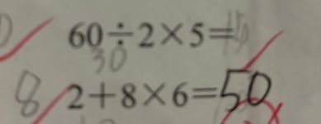 | - 运算顺序没有掌握  - 部分学困生进位乘法、三位数除以一位数计算不熟练。
二、填空 | 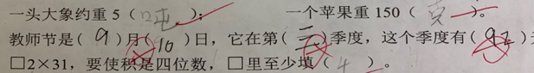  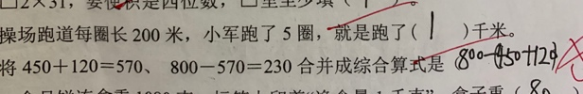  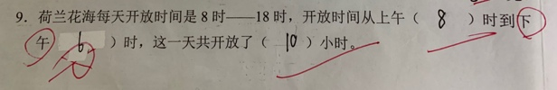 | - 不知道教师节的日期，缺乏必要的生 活常识。  - 分步列式合并成综合算式漏写括号，对于小括号改变运算顺序的知识点掌握不扎实。  - 这题的考点是24时计时法转化为普通计时法，学生没有关注到时间词“下午”，导致错误。
三、选择 | 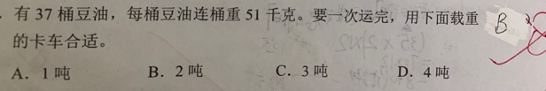  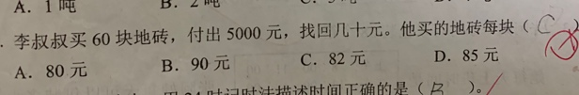 | - 如果直接让学生算豆油的总重是会的，但应用到生活问题中，学困生就无从下手了。  - 没有关注“找回几十元”这句话，选了A。
四、看图列式  并计算 | 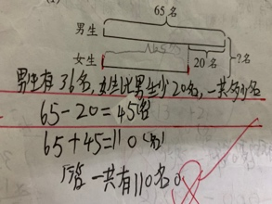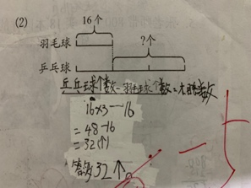 | 学生不会看图，找不到数量之间的关系和问题，不理解图意导致错误。
五、解决问题 | 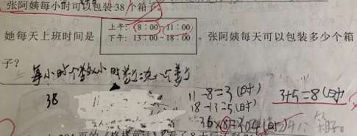  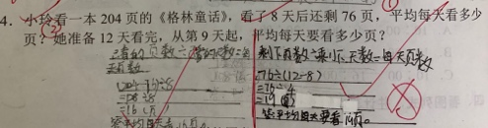  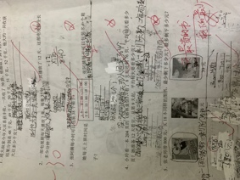 | - 张阿姨的工作时间没有直接告诉，需要先求经过时间，一部分学生列式格式错误失分，学困生不会分段求经过时间。  - 第二问“平均每天看多少页”要用“剩下的页数÷剩下的天数”，很多学生受题目中“从第9天开始”影响，剩下的天数求错。  - 学困生完全没有解题思路，应用题分数全扣。

